全国2011年1月自学考试工程地质及土力学试题
课程代码：02404
一、单项选择题(本大题共8小题，每小题2分。共16分)
1.在岩浆岩中，常常具有杏仁状或气孔状构造的岩石类型是()
A.深成岩
B.浅成岩
C.喷出岩
D.花岗斑岩
2.上盘沿断层面相对下降，下盘沿断层面相对上升的断层，称为()
A.正断层
B.逆断层[[微信公众号：ikaoti]
C.平移断层
D.走向断层
3.在第四纪沉积土层中，土颗粒磨圆度最好的是()
A.残积土层
B.坡积土层
C.洪积土层
D.冲积土层
4.地震波中，传播速度最快的是()
A.横波
B.纵波
C.瑞雷波
D.勒夫波
5.产生流土现象的充分必要条件是()
A.渗流方向向下且水力梯度小于临界水力梯度
B.渗流方向向下且水力梯度大于临界水力梯度
C.渗流方向向上且水力梯度小于临界水力梯度[本科目答案页面导航：http://zk.ikaoti.cn/zikao.htm]
D.渗流方向向上且水力梯度大于临界水力梯度
6.下面评价土压缩性大小的指标中不是根据侧限压缩试验获得的是()
A.压缩系数
B.压缩模量
C.变形模量
D.压缩指数
7.土体达到极限平衡时，剪切破坏面与大主应力σ₁作用面的夹角为()
A.45°+ HYPERLINK "http://zk.ikaoti.cn/zikao.htm" EMBED Equation.3 \* MERGEFORMAT $\frac{ϕ}{2}$
B.45°- HYPERLINK "http://zk.ikaoti.cn/zikao.htm" EMBED Equation.3 \* MERGEFORMAT $\frac{ϕ}{2}$
C.45°+ HYPERLINK "http://zk.ikaoti.cn/zikao.htm" EMBED Equation.3 \* MERGEFORMAT $ϕ$
D.45°- HYPERLINK "http://zk.ikaoti.cn/zikao.htm" EMBED Equation.3 \* MERGEFORMAT $ϕ$
8.地基中塑性区开展的最大深度z_{max}=0时，其相应的荷载为()
A.临界荷载
B.临塑荷载
C.极限荷载
D.容许荷载[最新年份咨询qq593777558]
二、填空题(本大题共10小题，每小题1分，共10分)
请在每小题的空格中填上正确答案。错填、不填均无分。[本科目答案页面导航：http://zk.ikaoti.cn/zikao.htm]
9.矿物抵抗外力刻划研磨的能力，称为_______。
10.层理构造是三大岩类中_______的主要构造形式。
11.褶皱中央最内部的岩层，称为褶皱的_______。
12.岩石抵抗外力破坏的能力，称为岩石的_______。
13.滑坡的发育过程可大致划分为蠕动变形、滑动破坏和_______三个阶段。
14.通常用于衡量地震破坏程度大小的标准是地震_______。
15.地下水的流动状态分为层流和紊流，达西定律适用于_______状态。
16.粘性土地基的总沉降由瞬时沉降、固结沉降和_______沉降三部分组成。
17.在 HYPERLINK "http://zk.ikaoti.cn/zikao.htm" EMBED Equation.3 \* MERGEFORMAT $σ\text{\sim }τ$坐标中，当摩尔应力圆与土的摩尔强度包线相离时，表示土体处于______状态。
18.条分法进行粘性土坡的稳定分析时，一般假定滑动面为_______面。
三、判断题(本大题共14小题，每小题1分。共14分)
判断下列各题正误，正确的在题干后的括号内划“√”，错误的划“×”。
19.地核是自第二地震分界面到地心的部分，根据地震波的传播速度特征，其又分为外部地核、过渡层和内部地核三层。()
20.矿物所具有的颜色称为条痕色。()
21.古生物构造是沉积岩独有的构造特征。()
22.化学风化作用只能改变岩石的化学成分，不能改变岩石的物理状态。()
23.河岸的淘蚀与破坏起因于河床的侵蚀作用。()
24.如果岩石的节理顺坡发育，尤其是发育在山坡表面的突出部分时，容易发生崩塌。()
25.土的e-p压缩曲线反映土的压缩特性，曲线越陡，表示土的压缩性越低。()
26.压缩系数是常数。()
27.在粘性土的一维渗透固结过程中，对土层施加荷载的瞬间，荷载压力几乎都是由土颗粒构成的骨架承担。()
28.洁净干砂的粘聚力为零。()[最新年份咨询qq593777558]
29.在进行三轴压缩试验的固结不排水剪时，要求试样在整个试验过程中都不允许有水排出。()
30.在相同条件下，产生主动土压力所需要的位移量超过产生被动土压力所需要的位移量。()
31.利用朗肯土压力理论计算的土压力和实际工程比较：主动土压力偏大，被动土压力偏小。()
32.太沙基极限承载力公式适用于基底粗糙的条形基础。()
四、名词解释(本大题共5小题，每小题2分，共10分)
33.解理[最新年份咨询qq593777558]
34.褶皱构造
35.岩石软化性
36.风化
37.土的抗剪强度
五、简答题(本大题共2小题，每小题5分，共10分)
38.简述泥石流的防治措施。
39.简述朗肯土压力理论和库伦土压力理论的基本假定。
六、计算题(本大题共6小题，共40分)
40.对某砂土进行常水头渗透试验，已知该砂土的渗透系数k=0.03cm／s，试样长度l=15cm，试样上下两端的水头差h=45cm，求水在土中的渗透速度。(5分)[本科目答案页面导航：http://zk.ikaoti.cn/zikao.htm]
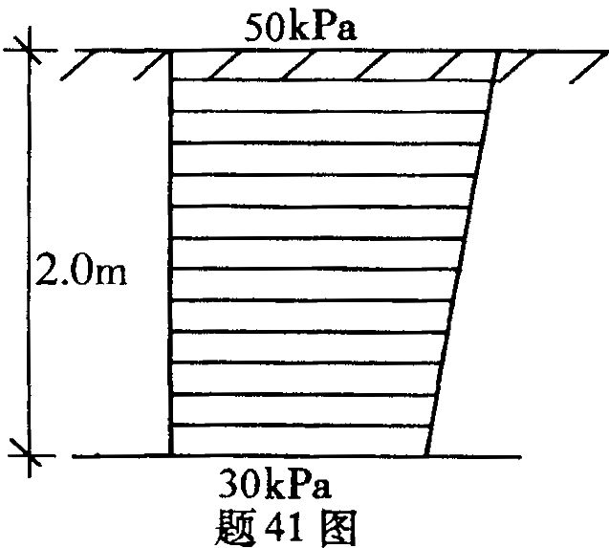
41.某地基土第一层为粘土层，其厚度为2.0m，其下面为基岩。已知该土层的压缩模量E_{s}=4MPa，在外荷载作用下该土层顶面受到的附加应力 HYPERLINK "http://zk.ikaoti.cn/zikao.htm" EMBED Equation.3 \* MERGEFORMAT $σ_{z}$=50kPa，底面受到的附加应力 HYPERLINK "http://zk.ikaoti.cn/zikao.htm" EMBED Equation.3 \* MERGEFORMAT $σ_{z}$=30kPa。
求：该土层表面的沉降量。(5分)
42.已知作用于基础顶部的荷载F=3000kN，基础底面尺寸为2×4(m²)，地基土为均质粘性土，其重度 HYPERLINK "http://zk.ikaoti.cn/zikao.htm" EMBED Equation.3 \* MERGEFORMAT $γ$=18kN／m³，基础底面埋深2m，试求基底附加压力。(5分)
43.某一条形基础，基础宽度b=4.0m，基础埋置深度d=2.0m，基础埋深范围内土的重度 HYPERLINK "http://zk.ikaoti.cn/zikao.htm" EMBED Equation.3 \* MERGEFORMAT $γ$₁=18.0kN／m³，粘聚力c₁=10kPa；基础底面持力层土的重度 HYPERLINK "http://zk.ikaoti.cn/zikao.htm" EMBED Equation.3 \* MERGEFORMAT $γ$₂=19.0kN／m³，粘聚力c₂=15kPa，内摩擦角 HYPERLINK "http://zk.ikaoti.cn/zikao.htm" EMBED Equation.3 \* MERGEFORMAT $ϕ$=10°。
(1)按太沙基承载力公式确定地基的极限承载力。(太沙基承载力系数N_{r}=1.20，N_{q=}2.69，N_{c}=9.58)(3分)
(2)如果安全系数K=2.5，在地基土上作用p=100kPa的压力时，地基土能否满足强度要求。(3分)
44.对某砂土试样进行直接剪切试验，当垂直压力 HYPERLINK "http://zk.ikaoti.cn/zikao.htm" EMBED Equation.3 \* MERGEFORMAT $σ$=100kPa时，测得其抗剪强度 HYPERLINK "http://zk.ikaoti.cn/zikao.htm" EMBED Equation.3 \* MERGEFORMAT $τ_{f}$=57.7kPa。
试求：(1)该砂土的内摩擦角为多少?(3分)
(2)如果对相同的砂土取试样进行三轴压缩试验，施加周围压力 HYPERLINK "http://zk.ikaoti.cn/zikao.htm" EMBED Equation.3 \* MERGEFORMAT $σ$₃=80kPa，试样破坏时，需施加的大主应力 HYPERLINK "http://zk.ikaoti.cn/zikao.htm" EMBED Equation.3 \* MERGEFORMAT $σ$₁应为多少?(4分)
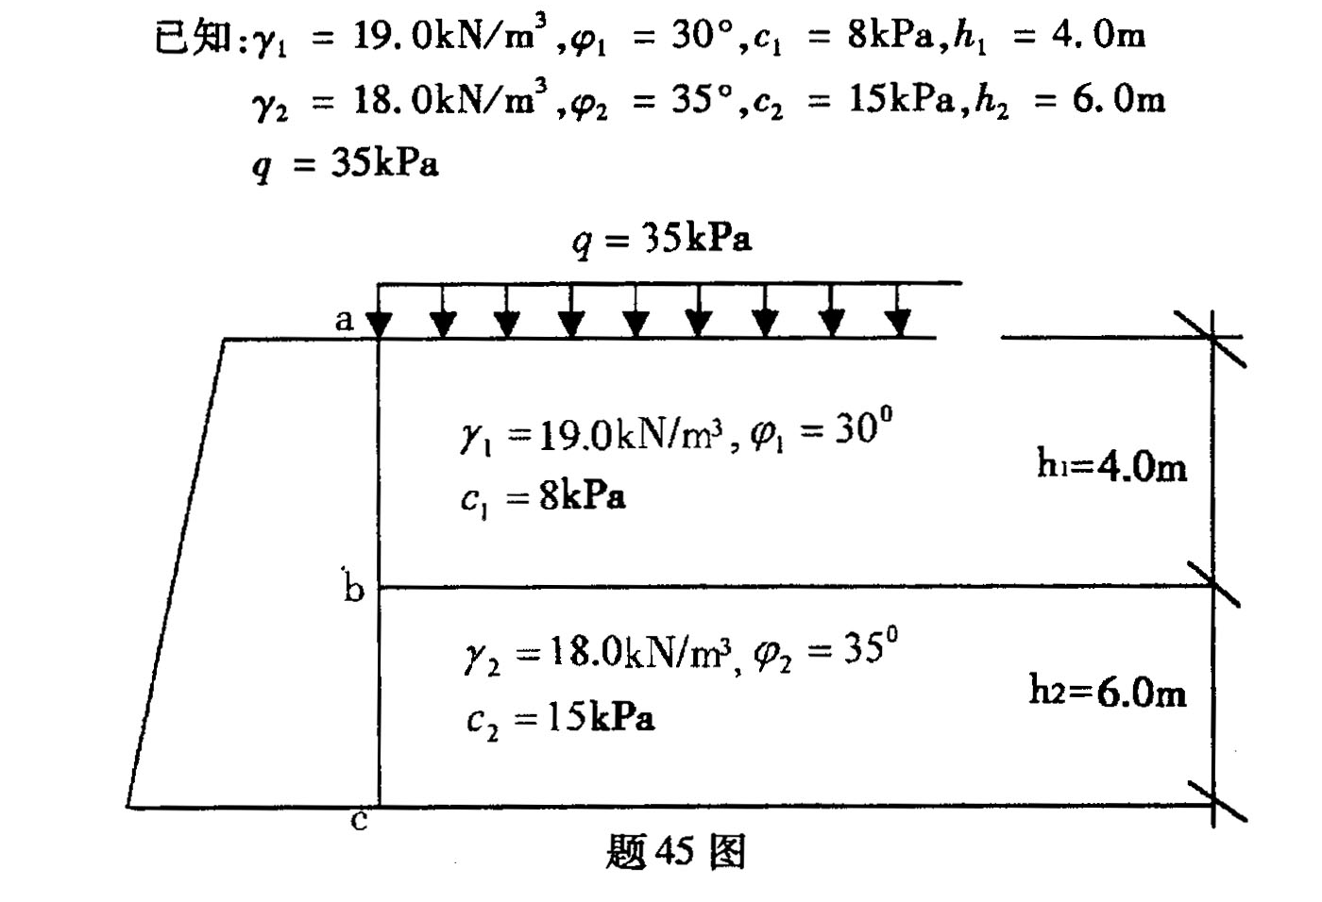
45.按朗肯土压力理论，确定图示挡土墙上的主动土压力沿墙高的分布，并计算其合力。
(12分)

